PREFEITURA MUNICIPAL DE RIBEIRÃO CORRENTE
DEPARTAMENTO DE EDUCAÇÃO
E.M.E.B. “JORNALISTA GRANDUQUE JOSÉ”
Rua Marechal Deodoro, 815 – Bairro Centro – Ribeirão Corrente - SP. CEP: 14445-000 - Fone: (16) 3749.1017
Ato de Criação: Lei Municipal Nº 986, de 20 de março de 2008
Email - granduquejose@educacao.sp.gov.br

Período de Estudo em Casa - Distanciamento Social – Covid-19
Revisão de Geografia – 1° Bimestre – 2020 – 6º ano – Professoras: Elisangela e Talita
5ª Semana: 04 a 8 de Maio – 3 aulas

Orientações:

- Ler os textos e responder os exercícios

Texto: Paisagem

Paisagem, para a Geografia, significa duas coisas: tudo aquilo que os sentidos humanos (tato, audição, olfato, visão) podem captar. Tudo aquilo que sua visão consegue enxergar é uma paisagem, tudo aquilo que sua audição escuta é uma paisagem. Portanto, tudo que o ser humano consegue sentir é uma paisagem.Assim, a paisagem pode ser dividida em duas:
Paisagem natural: aquela que o homem ainda não modificou, composta por objetos naturais como rios, árvores e montanhas.
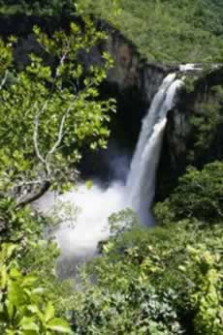

Paisagem Cultural: aquela que o homem já modificou, composta por objetos sociais como construções, cidades etc.

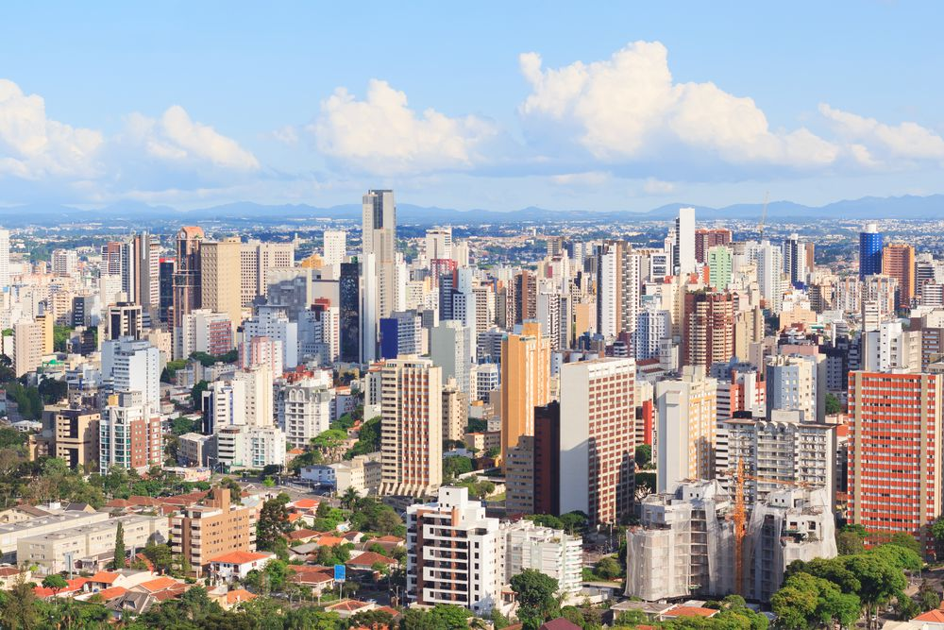

EXERCÍCIO
1. Enumere corretamente com base nos conceitos de paisagem natural e paisagem cultural:
(1) Paisagem Natural (2) Paisagem Cultural
( ) Parque ambiental criado no espaço urbano de uma cidade
( ) Reserva ambiental em área rural
( ) Hotel fazenda reservado para o turismo
( ) Floresta equatorial não ocupada pelo homem
( ) A rua de uma cidade industrializada
( ) Área do espaço urbano dedicada à promoção de práticas culturais
Texto: Orientação e localização no espaço geográfico
A orientação é a determinação de ao menos um dos pontos cardeais, importante para representar a direção da área de um mapa. Alguns instrumentos utilizados na determinação da orientação cartográfica são o sol, a Rosa dos Ventos, a Bússola e o aparelho de GPS.
- Rosa dos Ventos
As rosas dos ventos já se faziam presentes em mapas portulanos no século XIV, que eram mapas utilizados pelos grandes navegadores europeus. Os pontos cardeais foram determinados com base na observação do Sol. Verificou- se que ele aparece na mesma posição. Sendo assim, estende-se o braço direito para o nascente, teremos o leste, a braço esquerdo apontará o oeste (poente), na frente será o norte e às costas será o sul.
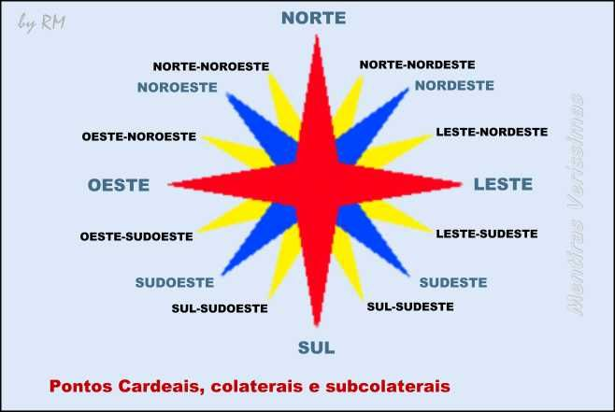
A Rosa dos Ventos é composta pelos pontos cardeais, colaterais e subcolaterais.
Pontos cardeais: Norte (N), Sul (S), Leste (E/L) e Oeste (O)
Pontos Colaterais: Nordeste (NE), Sudeste (SE), Noroeste (NO) e Sudoeste (SO).
Pontos Subcolaterais: norte-nordeste (NNE), norte-noroeste (NNO), sul-sudeste (SSE), sul-sudoeste (SSO), leste-nordeste (ENE), leste-sudeste (ESE), oeste-sudeste (OSE) e oeste-sudoeste (OSO).

Quando queremos indicar a alguém onde é a nossa casa, podemos usar um ponto de referência como uma avenida. Porém, se queremos localizar na superfície do nosso planeta uma cidade ou um navio em alto-mar, precisamos de orientações mais precisas, para tanto usa-se um conjunto de linhas imaginárias traçadas sobre os mapas e globos. Essas linhas são denominados paralelos e meridianos.
Paralelos – são as linhas imaginárias traçadas horizontalmente sobre o planeta. Os principais paralelos são a Linha do Equador que divide a Terra em dois hemisférios Norte e Sul, os Trópicos de Câncer (Norte) e Capricórnio (Sul) e os Círculos Polares Ártico (Norte) e Antártico (Sul). Todo paralelo da Terra possui um valor específico de latitude, que pode variar de 0º a 90º para o sul ou para o norte.
Meridianos – são as linhas imaginárias traçadas verticalmente sobre o planeta. O principal meridiano é o de Greenwich, estabelecido a partir de uma convenção internacional. Todo meridiano da Terra possui um valor específico de longitude, que pode variar entre 0º e 180º para o leste ou para o oeste.
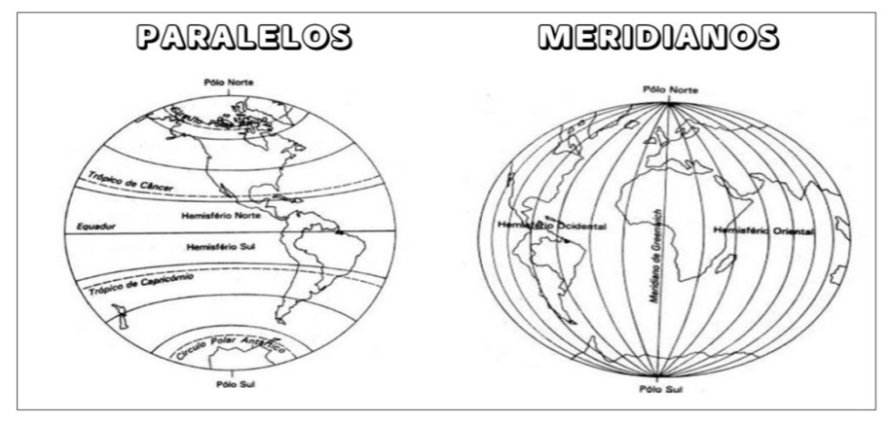

- Coordenadas Geográficas: são uma combinação do sistema de paralelos e meridianos com base nas longitudes e as latitudes para endereçar todo e qualquer ponto da superfície terrestre.
Latitude – é à distância, medida em graus, entre qualquer ponto da superfície terrestre e a Linha do Equador. Varia entre 0º graus na linha do Equador, até 90º ao Sul ou ao Norte.
Longitude – é à distância, medida em graus, entre qualquer ponto da superfície terrestre e o Meridiano de Greenwich, outra linha imaginária que é empregada para definir a separação dos hemisférios leste e oeste. Varia entre 0ºgraus na linha do Equador, até 180º a Leste ou a Oeste.

Meridiano Greenwich
Oeste Leste
lllste

Linha do Equador
Sul
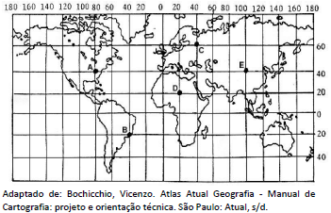
O ponto A
está na linha horizontal de 40º
está na linha vertical de 80º

Portanto a localização do ponto A é:
Latitude (horizontal) 40º Norte
Longitude (vertical) 80 º Oeste

Localização do ponto B:
Latitude: 20 º Sul
Longitude 40 º Oeste
Norte
Linha do Equador
Sul
EXERCÍCIOS
1. Agora é a sua vez de localizar as coordenadas dos pontos restantes
Localização do ponto E:
Latitude: _____________
Longitude :____________

Localização do ponto D:
Latitude: ____________
Longitude: ___________

Localização do ponto C:
Latitude: ____________
Longitude ___________

2.Observe a rosa dos ventos e complete as lacunas com os respectivos pontos, indicando o nome a abreviatura de cada um deles. Observe o exemplo
a)Pontos: Cardeais________ b) Pontos: _______________
1: N: Norte______________ 3:_____________________
5:_____________________ 7:_____________________
9:_____________________ 11:____________________
13:____________________ 15:____________________
c) Pontos: ________________
2:_____________________
4:_____________________
6:_____________________
8:_____________________
10:____________________
12:_______________
14:____________________
16:____________________
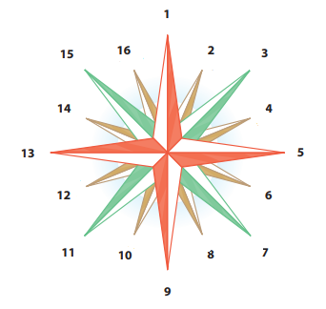

Texto:Movimentos da Terra
A Terra faz movimentos constantes no espaço. Esses movimentos são chamados de rotação e translação.

Translação: é o movimento onde a Terra gira em torno do Sol junto com os outros planetas. O tempo necessário para completar uma volta ao redor do Sol é de 365 dias, 5 horas e cerca de 48 minutos, sendo responsável pelas estações do ano
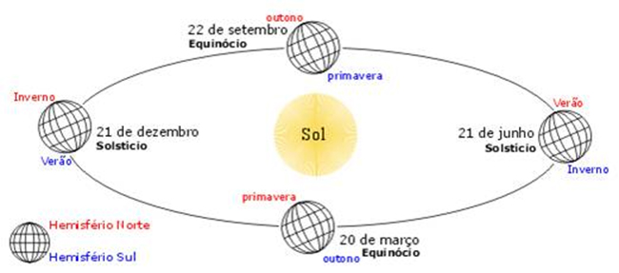

Rotação: é o movimento onde a Terra gira em torno de seu próprio eixo. Dura aproximadamente 24 horas para ser concluído, sendo o responsável por termos o dia e a noite.
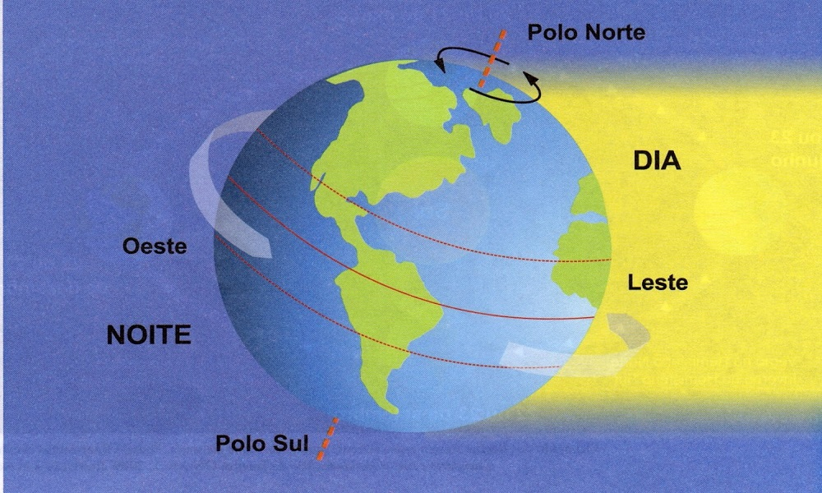

.

Texto: Zonas térmicas da Terra
O globo terrestre está classificado em cinco zonas térmicas, as principais são: zona tropical ou intertropical, zonas temperadas e zonas polares.
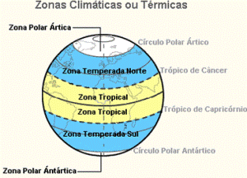

Texto: A estrutura interna do planeta Terra
A estrutura interna da Terra foi classificada em três principais camadas: a crosta, o manto e o núcleo. Juntas, essas camadas atingem aproximadamente 6.370 quilômetros entre a superfície e o centro do planeta.
Crosta Terrestre: é a primeira das camadas da Terra, sendo também a menor e mais “fina” entre elas. Essa camada é subdividida em crosta superior e crosta inferior. A primeira é composta predominantemente por silício e alumínio e abriga as formas de relevo e todas as atividades humanas realizadas sobre a superfície terrestre. Já a segunda é composta por silício e magnésio.

Manto: é a mais extensa das camadas da Terra. As rochas encontram-se em forma de material pastoso chamado de magma(temperaturas médias de 2.000ºC). O manto superior é mais pastoso que o inferior e está em movimentação. Em virtude da força exercida por esses movimentos, seus efeitos são sentidos na crosta terrestre, causando o movimento das placas tectônicas.

Núcleo: posicionado abaixo do manto, é o mais quente das camadas da Terra e também é dividido em exterior e interior. Sua composição predominante é o NIFE (níquel e ferro). O núcleo externo encontra-se no estado líquido, enquanto o núcleo interno encontra-se no estado sólido.

EXERCÍCIOS
1. Quando falamos de latitude, é correto afirmar que ela é determinada pela___________________________

2. Quando falamos de longitude, é correto afirmar que ela é determinada pelo _________________________

3. Numere corretamente:
( 1 ) Crosta ( 2 ) Manto ( 3 ) Núcleo

( ) Camada que se localiza no centro da Terra( ) Camada superficial da Terra ( ) Camada que está abaixo da crosta

4. Sobre os movimentos realizado pela Terra, responda:

- Como se chama o movimento que a Terra faz em torno de si mesma__________________
- Como se chama o movimento que a Terra faz em torno do sol_______________________
- Qual movimento dura 24 horas_______________________
- Qual movimento produz as estações do ano________________________
- Qual movimento produz os dias________________________

5. Na imagem abaixo realize as seguintes atividades:
a) Escreva o nome dos principais paralelos do planeta Terra.
b) Escreva o nome das zonas climáticas do planeta Terra.
c) Utilizando cores diferentes pinte as zonas climáticas do planeta Terra.

